Wczasy dla wędkarzy nad jeziorem Żywieckim
Dlaczego warto wybrać wczasy dla wędkarzy nad jeziorem właśnie nad jeziorem Żywieckim? Zapraszamy do lektury naszego artykułu, gdzie znajdziesz odpowiedź na to pytanie.

Idealne miejsce na dla wędkarzy
Wędkarstwo to sport, który można uprawiać w każdym wieku. Już od 14 roku życia można zapisać się do do Polskiego Związku Wędkarskiego, który to związek wyda nam kartę wędkarską, która jest niezbędna by prowadzić dozwolony dla wszystkich obywateli amatorski połów ryb na wodach publicznych RP. Wielu wędkarzy wybiera wczasy dla wędkarzy nad jeziorem Żywieckim jako formę wypoczynku. Dlaczego akurat region Żywiecki?
Wczasy dla wędkarzy nad jeziorem - plusy męskiego wyjazdu

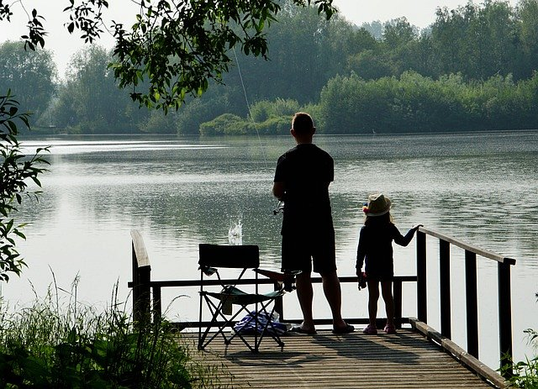

Wędkarstwo lubi ciszę i skupienie. To sport, który pozwala nam na przebywanie wiele godzin na łonie natury. Podczas połowu odpoczywamy, wyciszamy się, spędzamy czas sam na sam z naturą lub z zaprzyjaźnionymi fanami wędkarstwa lub członkami rodziny zaciśniając męskie więzy. Wczasy dla wędkarzy nad jeziorem żywieckim zagwarantuje nam piękne widoki oraz, co szczególnie ważne, udany połów. Ze względu na urozmaicone dno jezioro Żywieckie nie raz nie dwa zaskoczyło wędkarzy gatunkiem ryb oraz ich wielkością! Polecamy skorzystać podczas wędkarskiego wyjazdu z noclegu w Hotelu ODYS, który mieści się nieopodal jeziora.

